会議URL・ＩＤ・パスコードについて
※午前の部と午後の部で共通です

会議URL: https://teams.microsoft.com/meet/46841647762760?p=NVsgtZ4QUOpjiekUW6

会議 ID: 468 416 477 627 60
パスコード: 6CK2to3G

【Teamsアプリを使わずに参加する方法】
※PC以外（スマートフォン、タブレット端末等）で参加する場合はアプリが必須となります。
①上記の会議URLを開く
②「このブラウザーで続ける」を選択
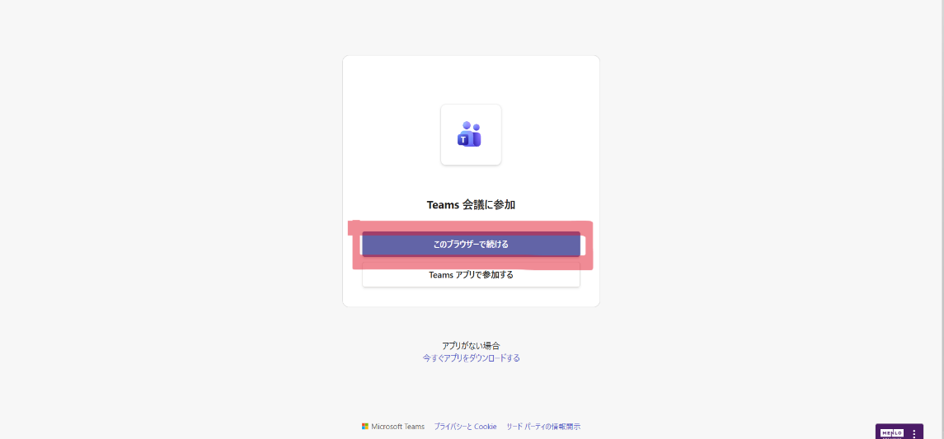
③名前「（参加代表者名）（参加者数）＠（事業所名）」を入力し、カメラ、マイクをオフ（スピーカーはオン）にして、「今すぐ参加」を選択
